17 de junio de 2019

La CHS publica en su web la ortofoto del sur de la provincia de Alicante en 1929.

Con este trabajo se culmina el tratamiento de todo el material disponible del vuelo que realizó Julio Ruiz de Alda sobre las zonas regables de la cuenca del Segura.

El sur de la provincia de Alicante, incluso la capital de la provincia, podrán observarse tal y como eran en 1929 gracias a la recuperación de las imágenes del vuelo fotográfico que realizó Ruiz de Alda.

La Confederación Hidrográfica del Segura (CHS), organismo dependiente del Ministerio para la Transición Ecológica, ha culminado el proceso de tratamiento de las más de 10.000 imágenes disponibles, lo que le ha permitido formar un mosaico continuo que cubre las principales zonas de regadío existentes en dicha época de las provincias de Alicante, Murcia, Albacete y Jaén.

El resultado del trabajo ya está disponible en los visores cartográficos de la Confederación.

https://www.chsegura.es/portalchsic/apps/webappviewer/index.html?id=92ddec4e634c487294c1e74282195b9e&bmap=Ruíz de Alda 1929 Murcia

Tanto el público en general como las administraciones que lo deseen pueden incluir estas imágenes en sus aplicaciones web por medio del servicio de mapas WMS que el Organismo ofrece por internet desde la dirección
http://www.chsegura.es/chswmsserver/RuizdeAlda?

La CHS lleva años trabajando para completar el puzle con todas las imágenes aéreas que Ruiz de Alda captó en sus vuelos a finales de los años 20.

Ya en el año 2002, en colaboración con la Dirección General del Medio Natural de la CARM se iniciaron los trabajos de procesado del material disponible (6.000 fotogramas) que llevaron a la publicación de la primera versión parcial del vuelo en la Región de Murcia. Posteriormente en 2014 la CHS recuperó otros 4.000 fotrogramas que permitieron elaborar la ortofoto completa de las Vegas Alta y Media del Segura, los regadíos de Hellín, el campo de Lorca y una cobertura completa del campo de Cartagena y el norte del Mar Menor, en las provincias de Jaén, Albacete y Murcia, quedando pendiente la zona sur de la provincia de Alicante.

Ahora se ha culminado el trabajo al procesar la imagen aérea del sur de Alicante que incluyen desde el límite provincial con Murcia hasta Campello.
Estos documentos son de un valor histórico muy importante, ya que se trata de las primeras imágenes aéreas disponibles de la cuenca del Segura y el sur de la provincia de Alicante en la cuenca del Júcar.
Muestran de manera fehaciente cómo eran las infraestructuras, los núcleos urbanos, la vegetación, los cultivos y el cauce del propio río en aquella época.

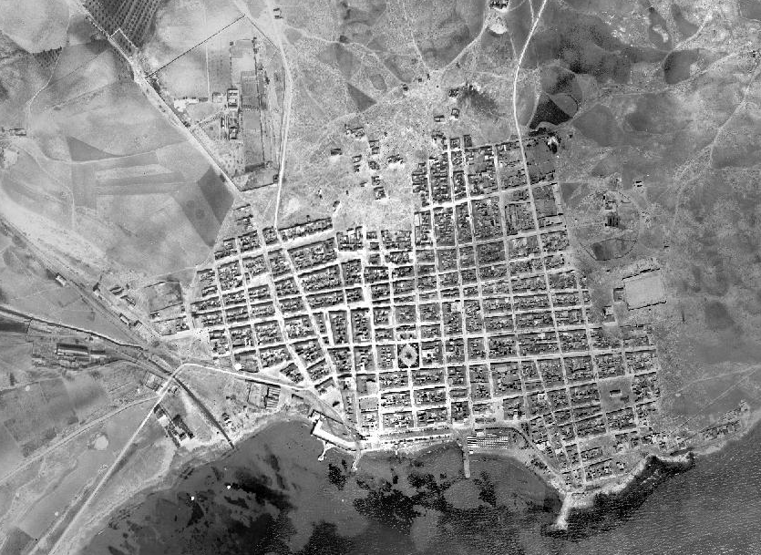

Casco urbano de Torrevieja en 1929-30

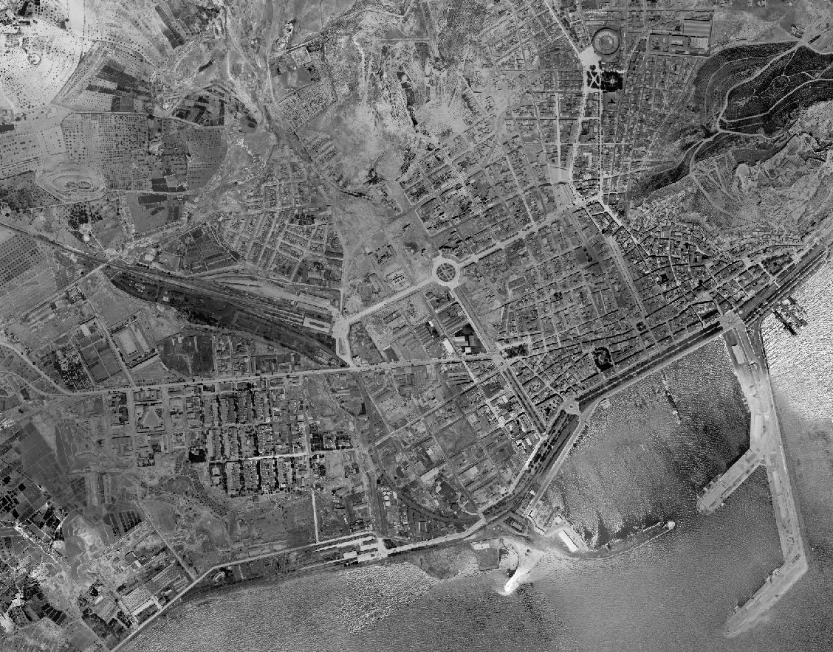

Casco urbano de Alicante en 1929-1930

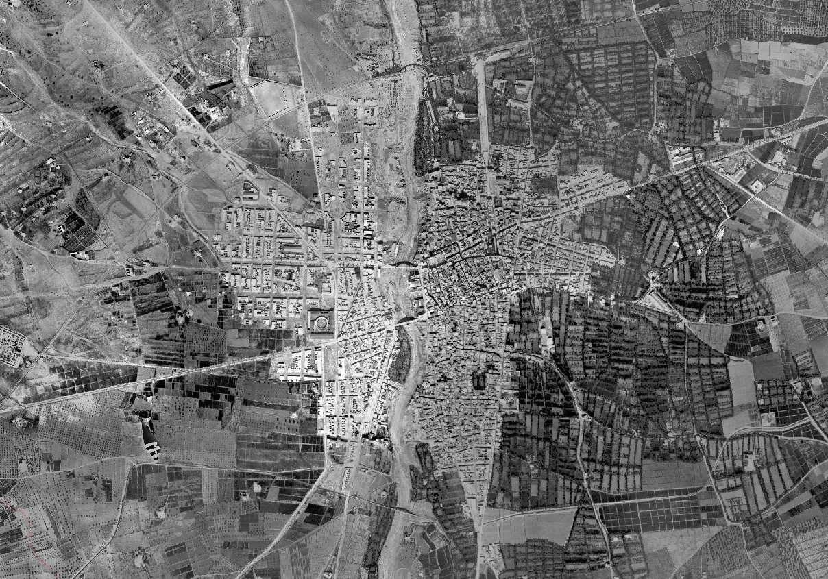

Casco urbano de Elche en 1929-1930

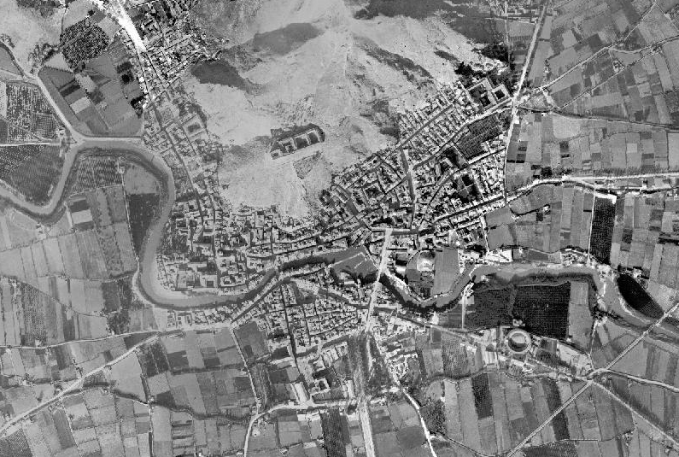

Casco urbano de Orihuela en 1929-1930

Un vuelo con mucha historia

Julio Ruiz de Alda, pionero de la aviación española, militar en las campañas de África, fue también el fundador de la Compañía Española de Trabajos Fotogramétricos Aéreos (Cetfa). A finales de los años 20 la CHS, por aquel entonces llamada Confederación Sindical Hidrográfica del Segura, encargó al aviador un vuelo para cubrir las superficies regables asociadas a la cuenca del Segura.
La enorme calidad y el detalle de las imágenes captadas por Ruiz de Alda han permitido la elaboración de una ortofoto de 40 cm de píxel, lo cual resulta extraordinario para la tecnología y los materiales fotográficos con los que se contaba en los años 20.

A tu disposición
Esta imagen así como una amplia colección que llega hasta la actualidad, incluyendo las facilitadas por satélites como Sentinel, Landsat o Spot con cobertura sobre la cuenca del Segura están disponibles en la web de la CHS.
https://www.chsegura.es/visoresig.html
Todo este material permite al usuario obtener una comparativa histórica de gran valor gracias a la que se puede estudiar cuál ha sido la evolución de la cuenca del Segura a lo largo de los años.
Por último, hay que señalar que, gracias a la colaboración entre administraciones, los fotogramas originales escaneados están disponibles en la fototeca del Instituto Cartográfico Valenciano http://www.icv.gva.es/auto/aplicaciones/fototeca/ y en la del Instituto Geográfico Nacional https://fototeca.cnig.es/

